DB-WR02 智能无人车
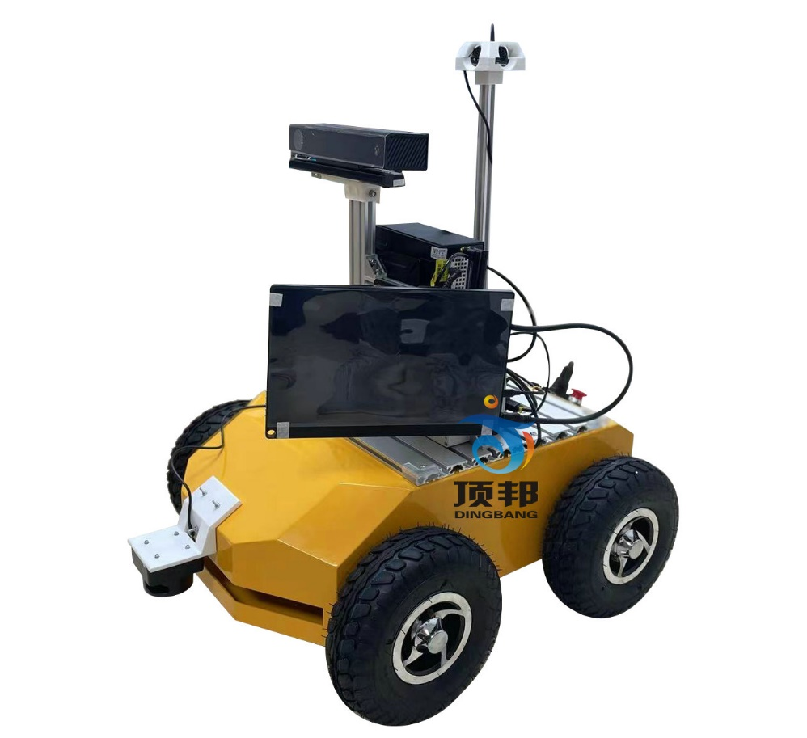
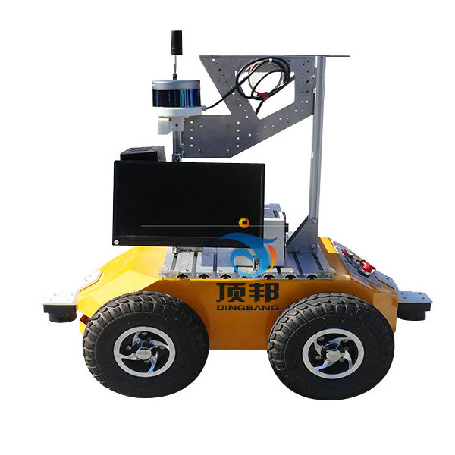

无人驾驶汽车是智能汽车的一种，也称为轮式移动机器人，主要依靠车内的以计算机系统为主的智能驾驶仪来实现无人驾驶的目的。智能无人驾驶小车是一款上海顶邦教育设备制造有限公司专为智能网联功能开发进行优化的轮式机器人，适用于巡检、抓取、智能驾驶、协同控制、计算机视觉、深度学习等技术的研究与应用。
智能无人驾驶小车是一款室内作业的机器人移动底盘，具有强通过、高负载、高精度、高扩展、动力足和续航长等特点，可跨平台开发，支持多种应用场景。智能无人驾驶小车采用四轮高精度差速底盘，上方搭载Mini电脑，前后单线激光雷达，深度相机，等传感器，同时预留4个以上usb口及一个网口，可以扩展多光谱，红外相机，机械臂等。
智能无人驾驶小车软件采用的是ubuntu18.04可视化系统。及ROS机器人框架，已经预先适配cartographer2D建图导航，Cartographer 3D SLAM建图/定位，location_fusion定位融合，teb_local_planner路径规划等功能包，可以实现自动驾驶，避障等功能。搭配全套传感器及导航软件，丰富的教程及资料，代码全部开源、极大降低了用户的使用门槛，用户可快速上手学习或二次开发。软件持续免费更新，也为用户提供更好的使用体验。
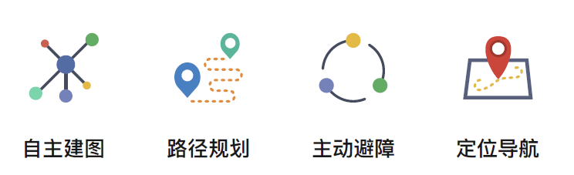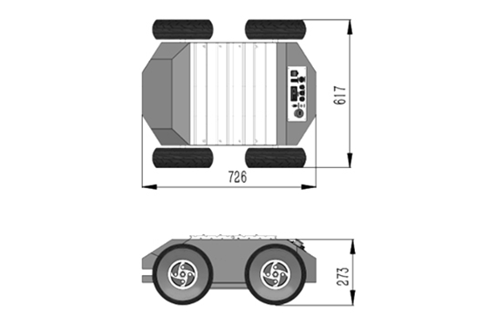
产品参数
1.无人车参数
序号 | 名称 | 参数 | 序号 | 名称 | 参数
1 | 尺寸（长*宽*高） | 726*617*273mm | 13 | 驱动方式 | 4驱
2 | 轮距 | 535mm | 14 | 转向方式 | 差速转向
3 | 轴距 | 386mm | 15 | 控制板 | Stm32
4 | 净重 | 40kg | 16 | 通信接⼝ | USB串口
5 | 负载 | 直线50kg | 17 | 编码器精度 | 400线
6 | 电机数量 | 2 | 18 | PID控制频率 | 50Hz
7 | 电机功率 | 24V250W | 19 | 适用地形 | 全地形
8 | 轮胎 | 10寸充气轮胎 | 20 | 垂直越障能力 | 8cm
9 | 电池 | 24V DC磷酸铁锂电池 | 21 | 爬坡能力 | 25°
10 | 续航时间 | 4小时 | 22 | 手柄控制 | 最大20m
11 | 辅助电源 | 3*12V DC口 1*5V usb口 | 23 | 手柄通信 | 2.4Ghz
12 | 最⼤速度 | 0.8m/s
2.配件参数
序号 | 传感器名称 |  | 数量
1 | Mini计算机 | CPU AMD® Ryzen3 3200G  芯片组 AMD® A300  内存 DDR4 8GB  硬盘 NVMe 250GB  系统 OS系统 键盘/手柄控制机器人运动 joystick_drivers短距离控制  Cartographer 2D SLAM建图/定位teb_local_planer 多点导航 基于弹性带理论机器人局部路径规划 循环循迹全局规划器 Simulation 仿真模拟器 | 1
2 | 电源组件 | 电池 ：24V DC磷酸铁锂电池  电池容量 16AH @ 24V  输入/输出 24V x 10A / 12V x 20A  输出口数量 5个XT30（并联）  纹波电压 < 100mV | 1
3 | 显示器 | 尺寸 13.3 英寸1080P HDR  前后单线激光雷达  测量距离 0.15-10 m @ 10%  角度分辨率 0.36 °  扫描速度 15 Hz  重复精度 ±3 cm  距离分辨率 1 cm | 1
4 | 深度相机 | 尺寸 103mmx33mmx22mm  传感器 ToF CCD+RGB  激光发射器 940nm VCSEL  ToF分辨率帧率 640X480, Max.30fps  RGB分辨率帧率 1920X1080, 30fps  ToF FOV 69°(H) × 51°(V)  RGB FOV 73°(H) × 42°(V)  输出格式 RAW12(深度,IR), MJPEG(RGB)  检测距离 0.35m~4.4m  工作温度 -10℃~50℃ | 1
5 | 多线激光雷达（RS-lidar-16） | 线束​16线  波长​905nm  激光等级​class1  精度​±2cm(典型值)  测距​20cm-150m(目标反射率20%)  出点数​320,000pts/s  垂直视场角​+15°~-15°  垂直角分辨率​2.0°  水平视场角​360°  水平角分辨率​0.09°至0.36°(5-20Hz)  转速​300-1200rmp(5-20Hz)  采集数据​三维空间坐标、反射率 | 1
6 | 惯导（AH200C） | 方位角​测量范围：±180°（陀螺与磁方位可选）  测量精度(RMS)@25℃：<1.5°(无磁干扰条件下)  分辨率：<0.1°  倾角​测量范围：±500°/sec  测量精度(RMS)@25℃：<±0.5 °(动态)、<±0.2 °(静态)  分辨率：<0.1°  陀螺仪​测量范围：±180°（陀螺与磁方位可选）  零点偏差稳定性@25℃：<200 °/hr  分辨率：<0.1°/sec  宽带：>100Hz  加速度计​测量范围：±8G  分辨率：<10mg  宽带：>100Hz  磁场计​测量范围：±8gauss  分辨率：<2.5mgauss  宽带：14-17Hz | 1

